# Spawn dinamico randomizzato veicoli

## Configurazione

### btc_rhs_global_variables.sqf

All’interno vengono definite tutte le variabili globali utili al CORE per ricavare gli array di classi partendo da dati in input.

Le variabili contenute tra i commenti:

* “/***** DEFINING VEHICLES TYPES ****/” e “/***** END DEFINING VEHICLES TYPES ****/” : vengono usate sia per la configurazione delle associazioni (che vediamo in seguito) sia come input per le funzioni;
* “***** DEFINING FACTIONS PER SIDE *****/” e “/***** END DEFINING FACTIONS PER SIDE *****/”: vengono usate sia per la configurazione delle associazioni (che vediamo in seguito) sia come input per le funzioni;
* “/***** DEFINING ARRAY OF CLASSES NAMES FOR VEHICLES *****/” e “/***** END DEFINING ARRAY OF CLASSES NAMES FOR VEHICLES *****/”: vengono usate per reperire le classi dei veicoli dalle associazioni (che vediamo in seguito).
* “/***** DEFINING ARRAYS OF VEHICLES TYPES AND FACTIONS PER SIDE *****/” e “/***** END DEFINING ARRAYS OF VEHICLES TYPES AND FACTIONS PER SIDE *****/”: vengono usate per le associazioni o per ciclare tra i tipi e le fazioni.

### btc_rhs_relationships.sqf

All’interno troviamo le associazioni tra le varie variabili globali precedentemente configurate



Questa variabile globale è l’associazione tra fazioni, tipi di veicoli e array di classes names dei veicoli si presenta in forma di array di array.

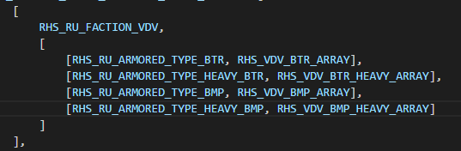

Questa è la configurazione standard di una fazione. Si presenta come array e si spiega in questo modo:

La fazione “RHS_RU_FACTION_VDV” contiene 4 tipologie di veicoli (RHS_RU_ARMORED_TYPE_BTR, RHS_RU_ARMORED_TYPE_HEAVY_BTR, RHS_RU_ARMORED_TYPE_BMP, RHS_RU_ARMORED_TYPE_HEAVY_BMP) ai quali sono associati determinati array di classi (RHS_VDV_BTR_ARRAY, RHS_VDV_BTR_HEAVY_ARRAY, RHS_VDV_BTR_HEAVY_ARRAY, RHS_VDV_BMP_HEAVY_ARRAY).

Nel caso in cui si voglia aggiungere una tipoligia di veicolo per la suddetta fazione basta definire nel file “btc_rhs_global_variables.sqf” le variabili necessarie e creare la relazione tra le stesse nel file “btc_rhs_relationships.sqf”

Example.

Supponiamo di voler aggiungere lo spawn di unita woodland per la fazione VDV procederemo in questo modo:

aggiunta tipo veicolo in “btc_rhs_global_variables.sqf”:

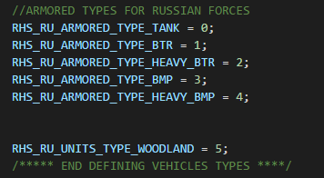

Aggiunta array di classi in “btc_rhs_global_variables.sqf”:



Aggiunta di tipo nell’array delle tipologie di veicoi in “btc_rhs_global_variables.sqf”:

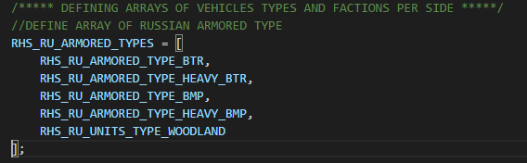

Aggiunta della relazione in “btc_rhs_relationships.sqf”:

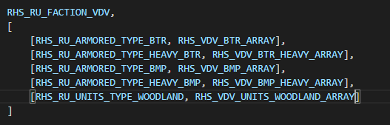

In questo modo non occorre cambiare alcunchè nel codice sorgente e richiamando la funzione per lo spawn mettendo in input “RHS_RU_FACTION_VDV”(fazione), “RHS_RU_UNITS_TYPE_WOODLAND” verranno create le unità randomicamente.

## Funzioni principali

### BTC_fnc_CreateRandomArmored

Prende in ingresso quattro variabilii:

* Quantità dei veicoli (intero);
* Fazione del veicolo (variabile globale a scelta tra quelle definite in questo documento)
* Tipo del corazzato (variabile globale a scelta tra quelle definite in questo documento)
* Nomi dei marker (array di stringhe contenente il nome dei marker in mappa)
* Raggio di spawn dei veicoli (intero)

Dati gli input sopra definiti seleziona l’array corrispondente per la fazione e il tipo di veicolo in ingresso (associazione definita nella configurazione);

Per ogni veicolo da creare esegue:

* Chiamata per recuperare l’array di classi dei veicoli corrispondente alla fazione ed il tipo di veicolo in ingresso (associazione definita nell’apposito file di configurazione);
* Recupera randomicamente il nome del marker tra quelli forniti in ingresso;
* Recupera randomicamente la classe del veicolo dall’array precedentemente recuperato;
* Recupera la posizione del marker selezionato;
* Recupera una posizione random in un raggio, definito in input, partendo dal punto del marker selezionato;
* Crea il veicolo nella posizione recuperata;
* Crea la crew del veicolo;
* Aggiunge il veicolo creato ad un array;
* Ritorna l’array di veicoli creati;

## BTC_fnc_CreateRandomEmptyArmored

Prende in ingresso quattro variabilii:

* Quantità dei veicoli (intero);
* Fazione del veicolo (variabile globale a scelta tra quelle definite in questo documento)
* Tipo del corazzato (variabile globale a scelta tra quelle definite in questo documento)
* Nomi dei marker (array di stringhe contenente il nome dei marker in mappa)
* Raggio di spawn dei veicoli (intero)

Dati gli input sopra definiti seleziona l’array corrispondente per la fazione e il tipo di veicolo in ingresso (associazione definita nella configurazione);

Per ogni veicolo da creare esegue:

* Chiamata per recuperare l’array di classi dei veicoli corrispondente alla fazione ed il tipo di veicolo in ingresso (associazione definita nell’apposito file di configurazione);
* Recupera randomicamente il nome del marker tra quelli forniti in ingresso;
* Recupera randomicamente la classe del veicolo dall’array precedentemente recuperato;
* Recupera la posizione del marker selezionato;
* Recupera una posizione random in un raggio, definito in input, partendo dal punto del marker selezionato;
* Crea il veicolo nella posizione recuperata;
* Aggiunge il veicolo creato ad un array;
* Ritorna l’array di veicoli creati;